Министерство науки и высшего образования РФ

Федеральное государственное бюджетное образовательное учреждение высшего образования

ТОМСКИЙ ГОСУДАРСТВЕННЫЙ УНИВЕРСИТЕТ СИСТЕМ УПРАВЛЕНИЯ И РАДИОЭЛЕКТРОНИКИ (ТУСУР)

Кафедра автоматизированных систем управления (АСУ)

Отчет по практической работе №1

«Описание строения системы»

по дисциплине «Теория систем и системный анализ»

Выполнили студенты гр. 430-2

Колпакова К.И.

Лузинсан А.А.

Швоева Д.С.

« » 2022

Проверил

Аверьянова А.М.

« » 2022

Томск 2022

Содержание

Введение 3

2 Основная часть 4

2.1 Наименование системы, ее классификация 4

2.2 Иерархия состава системы, описание подсистем и элементов 4

2.3 Описание сущностных свойств системы 5

2.4 Описание структуры системы и ее взаимодействия с окружением 6

Заключение 7

# Введение

**Цель:** получить практические навыки в выделении компонент системы, описании свойств и структуры системы, ее взаимодействия со средой.

**Задачи:**

1. Классифицировать систему по основным признакам.
2. Выделить подсистемы и элементы системы, построить иерархию состава.
3. Описать сущностные свойства системы
4. Описать структуру системы и ее взаимодействие с окружением

# 2 Основная часть

## **2.1 Наименование системы, ее классификация**

**Наименование системы:** Животная клетка.

**Классификация системы:**

* происхождение – естественная;
* сложность – сложная;
* изолированность – открытая;
* характер функционирования – стабильная;
* способ задания целей – цели формируются внутри;
* способ управления – самоуправляемая.

## **2.2 Иерархия состава системы, описание подсистем и элементов**

На рисунке 2.1 представлены компоненты системы в виде иерархии.

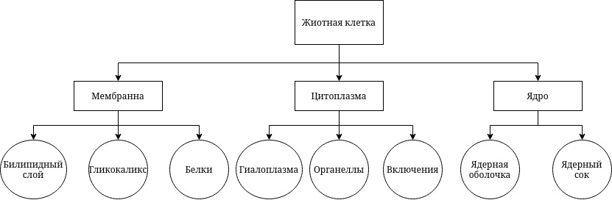

Рисунок 2.1 – Иерархия состава живой клетки

Описание подсистем:

1. «Мембрана» включает в себя такие элементы: билипидный слой, гликокаликс, белки. Основные функция данной подсистемы: защитная(изолирующий барьер), структурная (клеточная мембрана отделяет клетку от окружающей среды), а так же транспортная (через клеточную мембрану осуществляется транспорт веществ).
2. «Цитоплазма» включает в себя такие элементы: гиалоплазма, органеллы, включения. Основная функция данной системы: объединение всех клеточных структур (компонентов) и обеспечение их химического взаимодействия.
3. «Ядро клетки» состоит из элементов «Ядерная оболочка» и «Ядерный сок». Основной функцией данной системы является хранение и передача генетической информации за счёт репликации дезоксирибонуклеиновой кислоты и далее контроля экспрессии гена во время клеточного цикла.

## **2.3 Описание сущностных свойств системы**

Для системы «Животная клетка» сущностное свойство – передача генетической информации, находящейся в хромосомах, дочерним клеткам. Явление, отвечающее за это – деление клетки.

Данное свойство является эмерджентным, так как ни один из компонентов животной клетки по отдельности не обладает им: мембрана защищает клетку от внешних воздействий и осуществляет связь с внешней средой; ядро хранит и реализует наследственную информацию (и определяет какие белки в какой момент времени будут синтезироваться); гиалоплазма объединяет все клеточные структуры и обеспечивает химическое взаимодействие между ними; включения хранят вещества; эндоплазматическая сеть, комплекс Гольджи, рибосомы и митохондрии обеспечивают синтез белков, жиров, жироподобных веществ, углеводов и АТФ; лизосомы выполняют пищеварительную функцию; клеточный центр участвует в делении клеток (перенос хромосом к полюсам клетки); цитоскелет поддерживает форму клетки.

## **2.4 Описание структуры системы и ее взаимодействия с окружением**

На рисунке 2.2 представлена схема отношений компонентов системы, а также их взаимодействие со средой.

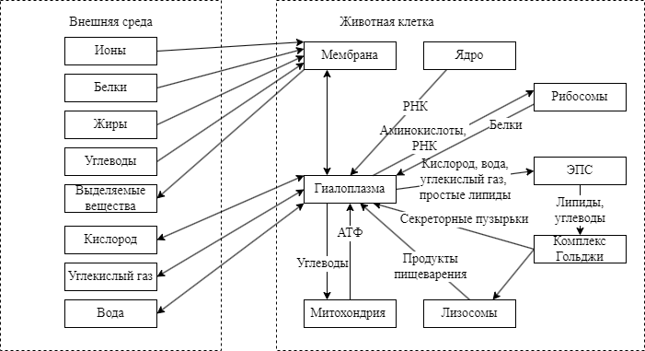

Рисунок 2.2 – Структура животной клетки

Вода и растворенные в ней газы (кислород, углекислый газ) проходят через мембрану клетки беспрепятственно (по градиенту концентрации) а ионы, белки, углеводы и жиры транспортируются в клетку с затратой энергии. После, вещества попадают в гиалоплазму, где и используются.

Митохондрии в процессе энергетического обмена используют углеводы и вырабатывают энергию в виде АТФ. Кислород, вода, простые липиды, углекислый газ используются ЭПС для производства углеводов и липидов. После чего ЭПС отправляет их в комплекс Гольджи для упаковки в виде лизосом или секреторных пузырьков. Далее они попадают в гиалоплазму. Секреторные пузырьки через мембрану поступают в окружающую среду, а лизосомы выполняют пищеварительную функцию. В рибосомы поступают аминокислоты и РНК-ы, полученные из ядра, для формирования белка и отправки его в гиалоплазму.

# Заключение

В ходе выполнения практической работы были получены навыки выделения компонент системы «Животная клетка», описаны свойства системы, структура и ее взаимодействие со средой. В результате была проведена классификация системы по основным признакам, выделены подсистемы и элементы системы, построена иерархия состава, описаны сущностные свойства системы, структура системы и ее взаимодействие с окружающей средой.